МИНИСТЕРСТВО НАУКИ И ВЫСШЕГО ОБРАЗОВАНИЯ  
РОССИЙСКОЙ ФЕДЕРАЦИИ

Федеральное государственное бюджетное образовательное

учреждение высшего образования

**«Рязанский государственный радиотехнический университет**

**Имени В. Ф. Уткина»**

Факультет вычислительной техники

Кафедра вычислительной и прикладной математики

Отчёт по практической работе №5

по дисциплине:  
“Моделирование”

по теме:

“ Генерирование случайных величин с часто используемыми законами распределения”

Выполнил: студент гр. 242  
Кондратьев А.Д.

Проверил: Овечкин Г.В.

Анастасьев А. А.

Рязань 2025

**Цель работы** **:** Составить подпрограммы генерирования случайных величин, подчиненных распределению, указанному в варианте задания (таб. 5). По полученной с помощью подпрограммы выборке построить и проанализировать гистограмму частот и статистическую функцию распределения, оценить матожидание и дисперсию случайной величины. Соответствие эмпирических данных теоретическому распределению проверить с помощью критерия Пирсона или критерия Колмогорова. Объем выборки случайных величин не менее 1000. Количество интервалов разбиения k = 15 или k = 25.

**Практическая часть**



Результат работы программы  
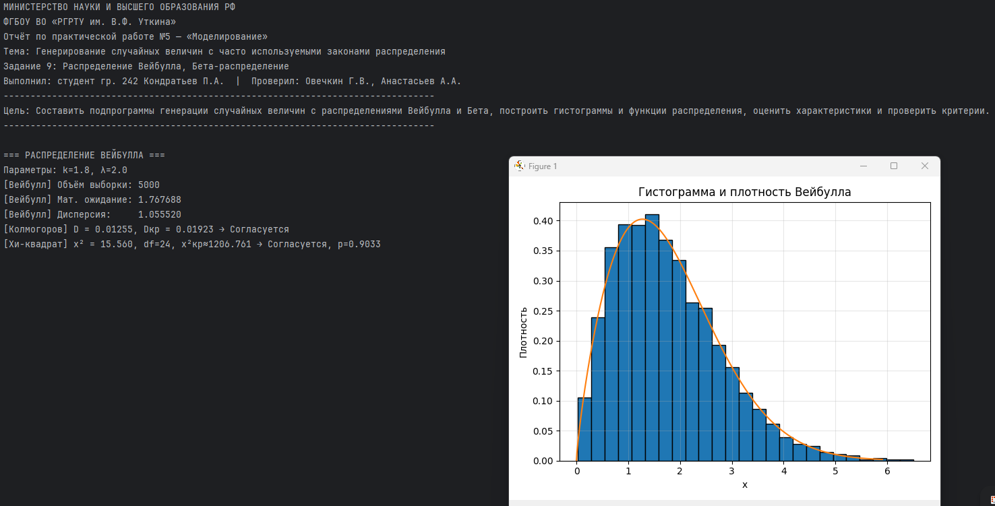

Графики функций

